TRƯỜNG ĐẠI HỌC THĂNG LONG

**KHOA TOÁN TIN**



**BÀI TẬP LỚN**

**ĐỀ TÀI: HỆ THỐNG QUẢN LÝ THỜI KHÓA BIỂU, LỚP HỌC CỦA KHOA CNTT**

|  |  |
| --- | --- |
| **Giáo viên hướng dẫn:** | **Thành viên nhóm:** |
| Nguyễn Mạnh Hùng | A42821-Nguyễn Thị Thu Thủy |
|  | A41784- Vũ Trường Giang |
|  | A41798 - Đỗ Quỳnh Thi |
|  | A42139 - Nguyễn Thu Phương |
|  | A41791 - Ninh Thị Thanh |
|  | A41700 – Đinh Phan Thế Duy |

**HÀ NỘI - 2023**

**MỤC LỤC**

Chương 1. TỔNG QUAN HỆ THỐNG QUẢN LÝ THỜI KHÓA BIỂU, LỚP HỌC 1

1.1. Yêu cầu sử dụng 1

1.2. Yêu cầu chức năng 1

1.3. Yêu cầu phi chức năng 2

Chương 2. XÂY DỰNG MÔ HÌNH CHỨC NĂNG BẰNG BIỂU ĐỒ THSD 3

2.1. Xây dựng biểu đồ THSD đăng ký học 3

2.2. Biểu đồ hoạt động cho chức năng đăng ký học 3

2.3. Mô tả THSD đăng ký học 4

Chương 3. XÂY DỰNG BIỂU ĐỒ LỚP VÀ BIỂU ĐỒ TUẦN TỰ 6

3.1. Xây dựng biểu đồ lớp 6

3.2. Biểu đồ tuần tự cho THSD đăng ký học 6

Chương 4. XÂY DỰNG MÔ HÌNH DỮ LIỆU QUAN HỆ - BẢNG QUAN HỆ 7

Chương 5. XÂY DỰNG GIAO DIỆN 8

5.1. Giao diện cho sinh viên 9

5.2. Giao diện cho giáo viên 10

5.3. Giao diện cho giáo vụ 11

5.4. Giao diện của quản trị hệ thống 13

Chương 6. XÂY DỰNG KHUNG GIAO DIỆN 15

6.1. Công cụ sử dụng 15

6.1.1. HTML 15

6.1.2. CSS 15

6.1.3. JS 16

6.2. Sản phẩm 16

**DANH MỤC HÌNH ẢNH**

Hình 2.1. Biểu đồ THSD đăng ký học 3

Hình 2.2. Biểu đồ hoạt động chức năng đăng ký học 3

Hình 3.1.Biểu đồ lớp 6

Hình 3.2. Biểu đồ tuần tự THSD đăng ký học 6

Hình 4.1. Mô hình thực thể quan hệ ER 7

Hình 4.2. Mô hình dữ liệu quan hệ - bảng quan hệ 7

Hình 5.1. Giao diện đăng nhập 8

Hình 5.2.Giao diện quên mật khẩu 8

Hình 5.3.Giao diện hiển thị thông tin cá nhân 9

Hình 5.4.Giao diện thời khóa biểu toàn khoa 9

Hình 5.5. Giao diện đăng ký học 9

Hình 5.6.Giao diện thời khóa biểu 10

Hình 5.7.Giao diện hiển thị danh sách sinh viên 10

Hình 5.8. Giao diện lịch giảng dạy 10

Hình 5.9. Giao diện danh sách giáo viên cho trưởng khoa 11

Hình 5.10. Giao diện thời khóa biểu 11

Hình 5.11.Giao diện thông tin cá nhân 11

Hình 5.12. Giao diện quản lý lớp học 12

Hình 5.13.Giao diện quản lý sinh viên 12

Hình 5.14.Giao diện quản lý giáo viên 12

Hình 5.15. Giao diện quản lý sinh viên và tài khoản 13

Hình 5.16. Giao diện quản lý giáo viên và tài khoản 13

Hình 5.17. Giao diện quản lý giáo vụ 13

Hình 5.18. Giao diện quản lý môn học 14

Hình 5.19.Giao diện quản lý kì học 14

# TỔNG QUAN HỆ THỐNG QUẢN LÝ THỜI KHÓA BIỂU, LỚP HỌC

## Yêu cầu sử dụng

Hệ thống cần đáp ứng các yêu cầu sử dụng đối với từng tác nhân cụ thể:

* Sinh viên: Hệ thống cung cấp thông tin thời khóa biểu toàn khoa, thời khóa biểu cá nhân theo từng kì, từng năm học, quản lý thông tin cá nhân và đăng ký học.
* Thời khóa biểu toàn khoa: cung cấp thông tin các lớp học (tên môn, mã môn, tiết học, thứ, phòng học, tên lớp, số tín chỉ, tên giáo viên phụ trách), các dịch vụ hỗ trợ: tìm kiếm, lọc theo năm học, kì học, nhóm.
* Thời khóa biểu cá nhân: cung cấp thông tin các lớp học đã đăng kí (tên lớp, phòng học, tiết học),
* Thông tin cá nhân: cung cấp thông tin cơ bản của sinh viên(họ tên, mã sinh viên,ngày sinh, lớp, CVHT, số điện thoại, email)
* Đăng ký học: cung cấp danh sách các lớp học thuộc phạm vi đăng ký của sinh viên (tên lớp, giờ học, số lượng sinh viên đã đăng ký), bảng biểu các lớp học mà sinh viên đã đăng ký.
* Giáo viên, trưởng khoa: Hệ thống cung cấp thông tin thời khóa biểu toàn khoa, lịch giảng dạy, quản lý thông tin cá nhân và danh sách sinh viên theo từng lớp học phụ trách. Đối với trưởng khoa sẽ có thêm quản lý giáo viên trong ngành.
* Thời khóa biểu toàn khoa: cung cấp thông tin các lớp học (tên môn, mã môn, tiết học, thứ, phòng học, tên lớp, số tín chỉ, tên giáo viên phụ trách), các dịch vụ hỗ trợ: tìm kiếm, lọc theo năm học, kì học, nhóm.
* Thông tin cá nhân: cung cấp thông tin cơ bản của sinh viên(họ tên, mã giáo viên, ngành, ngày sinh, số điện thoại, email)
* Lịch giảng dạy: cung cấp thông tin các lớp học mà giáo viên phụ trách và danh sách sinh viên theo lớp.
* Giáo vụ: Hệ thống cung cấp giao diện để lập thời khóa biểu toàn khoa, quản lý sinh viên đăng kí các lớp.
* Quản trị hệ thống: Hệ thống cho phép quản lý sinh viên, quản lý giáo viên, quản lý giáo vụ, quản lý lớp học, quản lý môn học

## Yêu cầu chức năng

1.Quản lý thời khóa biểu toàn khoa

1.1. Giáo vụ thêm lớp học

1.2. Giáo vụ xóa lớp học

1.2.Giáo vụ phân công giảng viên

2.Quản lý sinh viên đăng kí các lớp

2.1. Giáo vụ thêm sinh viên

2.2. Giáo vụ xóa sinh viên

3.Đăng ký học:

3.1.Sinh viên đăng ký lớp học

3.2.Sinh viên hủy đăng ký lớp học

4.Quản lí người dùng

4.1. Tạo tài khoản

4.2. Xóa tài khoản

5.Quản lý đăng nhập

5.1. Đăng nhập

5.2. Thay đổi mật khẩu

## Yêu cầu phi chức năng

1.Yêu cầu hoạt động

1.1.Khả năng truy cập hệ thống bằng trình duyệt Web

1.2.Hệ thống có thể kết nối với máy in không dây

1.3.Hệ thống tự động sao lưu vào cuối mỗi ngày

2.Yêu cầu hiệu suất

2.Đảm bảo đáp ứng 1000 người dùng truy cập cùng lúc

2.1. Hệ thống xử lý đăng ký học trong 2 giây hoặc ít hơn

3.Yêu cầu bảo mật

3.1. Chỉ giáo vụ mới có thể thay đổi thông tin về lớp học, giáo viên phụ trách, sinh viên đăng ký

3.2. Chỉ người quản trị mới có quyền tạo mới, xóa tài khoản người dùng

4.Yêu cầu về văn hóa và chính trị

4.1. Đảm bảo tính công bằng giữa các sinh viên trong quá trình đăng ký học

# XÂY DỰNG MÔ HÌNH CHỨC NĂNG BẰNG BIỂU ĐỒ THSD

## Xây dựng biểu đồ THSD đăng ký học

Hình .. Biểu đồ THSD đăng ký học

## Biểu đồ hoạt động cho chức năng đăng ký học

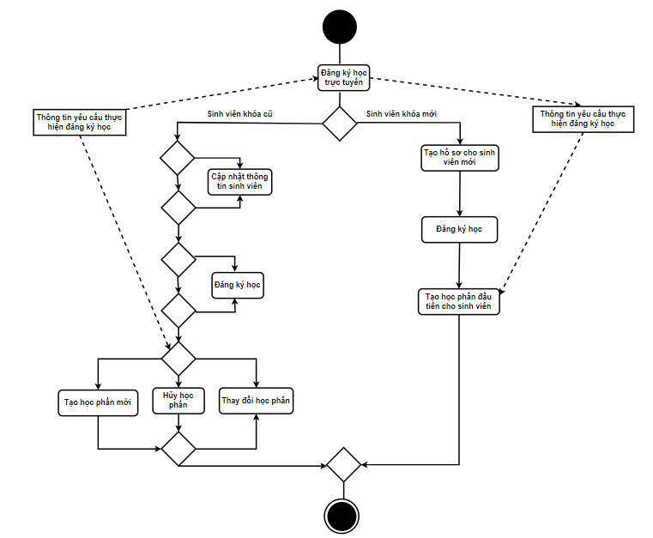

Hình .. Biểu đồ hoạt động chức năng đăng ký học

## Mô tả THSD đăng ký học

|  |  |
| --- | --- |
| **Tên Usecase** | **Đăng ký học phần** |
| **Mô tả sơ lược** | Cho phép Sinh viên thực hiện đăng ký các lớp học phần tại học kỳ hiện tại |
| **Actor chính** | Sinh viên |
| **Actor phụ** | Giáo vụ, Hệ thống quản lý môn học |
| **Tên điều kiện** | Tài khoản sinh viên phải được tạo sẵn và được phân quyền |
| Đăng nhập vào hệ thống thành công |
| Thiết bị người dùng phải được kết nối Internet khi thực hiện đăng ký học |
| **Hậu điều kiện** | Sinh viên đăng ký học phần thành công |
| Hệ thống ghi nhận hoạt động đăng ký học vào Activity Log |

|  |  |
| --- | --- |
| **Luồng sự kiện chính** | |
| **Actor** | **System** |
| 1. Sinh viện thực hiện vào tab Đăng ký học trong giao diện trang chủ | 2. Hệ thống kiểm tra đợt đăng kí (Rẽ nhánh) |
| 3. Hệ thống hiển thị giao diện đăng kí học, kiểm tra tình trạng nộp học phí (Rẽ nhánh) |
| 4. Hệ thống hiển thị danh sách những môn học sinh viên đó có thể đăng kí sau khi đã lọc điều kiện tiên quyết cũng như các điều kiện khác |
| 5. Sinh viện chọn vào Học phần muốn đăng kí | 6. Hệ thống hiển thị danh sách lớp của học phần |
| 7. Sinh viên chọn vào một lớp trong danh sách đang hiển thị | 8. Hệ thống kiểm tra điều kiện lịch trùng, số môn học được phép đăng kí, số lượng sinh viên đã tối đa (A2) |
| 9. Hệ thống hiển thị môn đăng kí thành công lên thời khóa biểu, cập nhật lại số lượng sinh viên đã đăng kí |
| 10. Hệ thống lưu thông tin đăng kí học phần của Sinh viên vào Cơ sở dữ liệu |
| **Luồng sự kiện thay thế A1** | |
|  | 2.1. Hệ thống thông báo “ Chưa tới đợt đăng ký của bạn”, chuyển về bước 3 |
|  | 3.1. Hệ thống thông báo "Yêu cầu nộp học phí của học kì trước đó trước khi đăng kí học phần mới", chuyển điều kiện về bước 4 |
| **Luồng sự kiện thay thế A2** | |
|  | 8.1. Hệ thống thông báo "Lịch trùng/Lớp học phần đã đủ sinh viên" |

# XÂY DỰNG BIỂU ĐỒ LỚP VÀ BIỂU ĐỒ TUẦN TỰ

## Xây dựng biểu đồ lớp

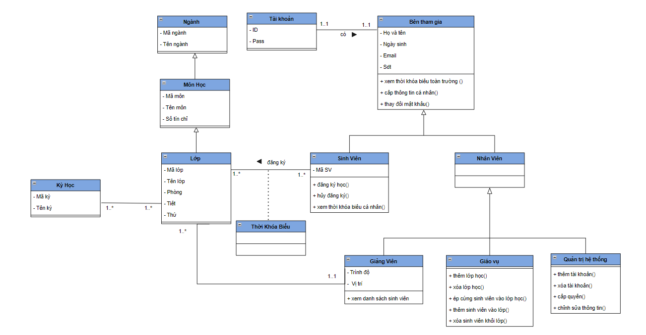

Hình ..Biểu đồ lớp

## Biểu đồ tuần tự cho THSD đăng ký học

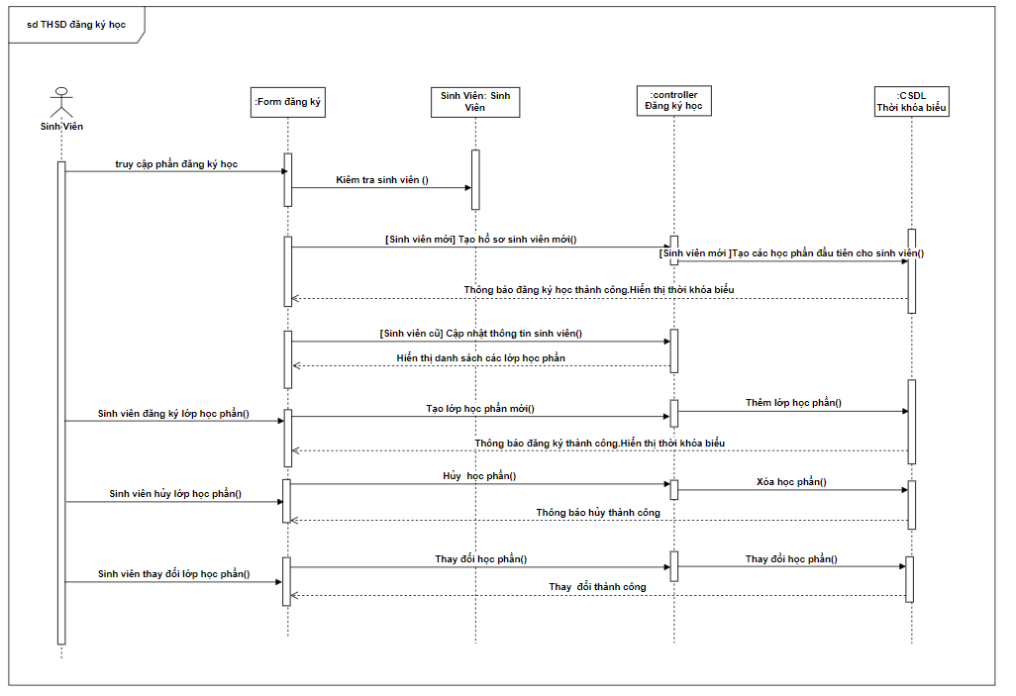

Hình .. Biểu đồ tuần tự THSD đăng ký học

# XÂY DỰNG MÔ HÌNH DỮ LIỆU QUAN HỆ - BẢNG QUAN HỆ

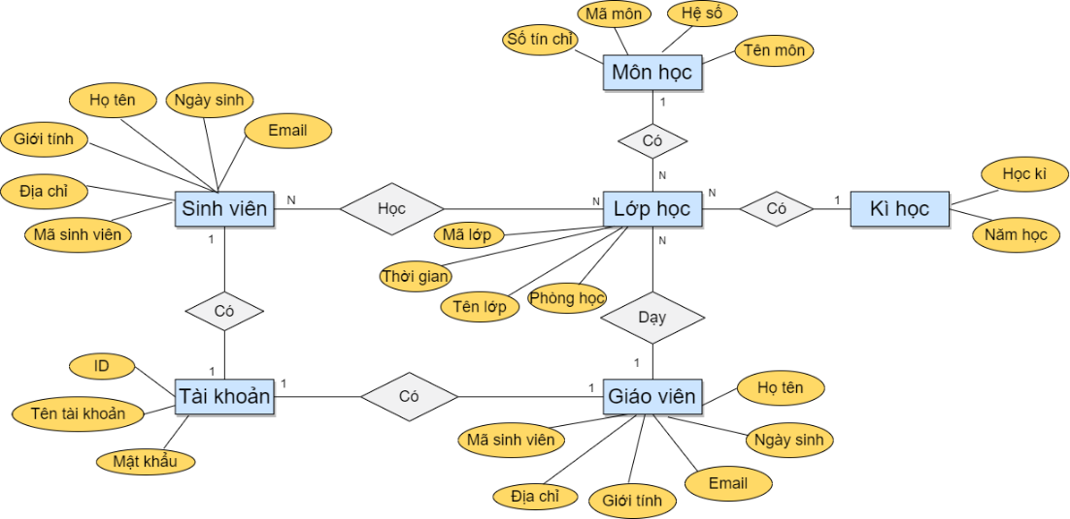

Hình .. Mô hình thực thể quan hệ ER

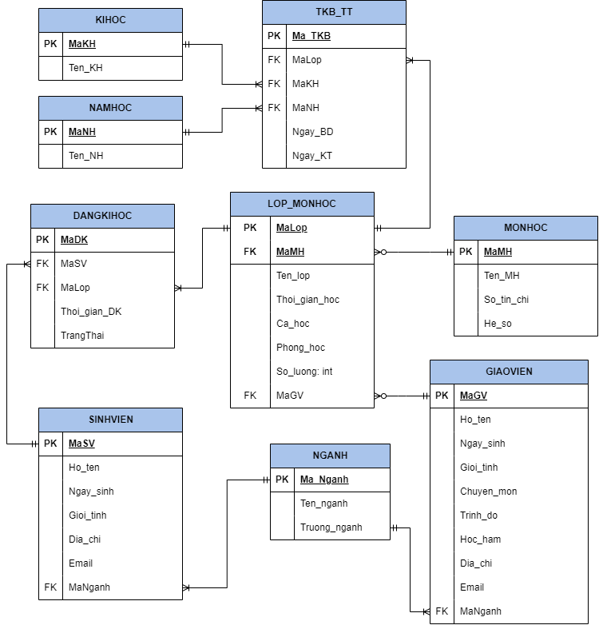

Hình .. Mô hình dữ liệu quan hệ - bảng quan hệ

# XÂY DỰNG GIAO DIỆN

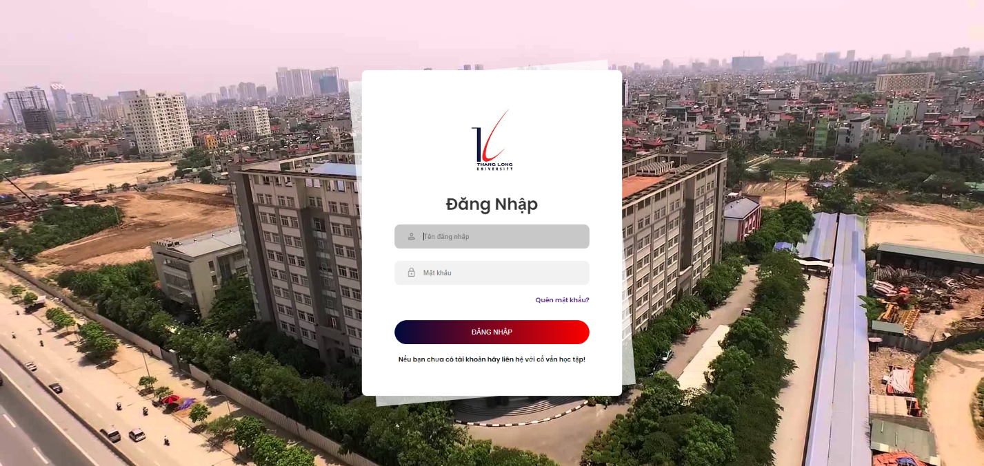

Hình .. Giao diện đăng nhập

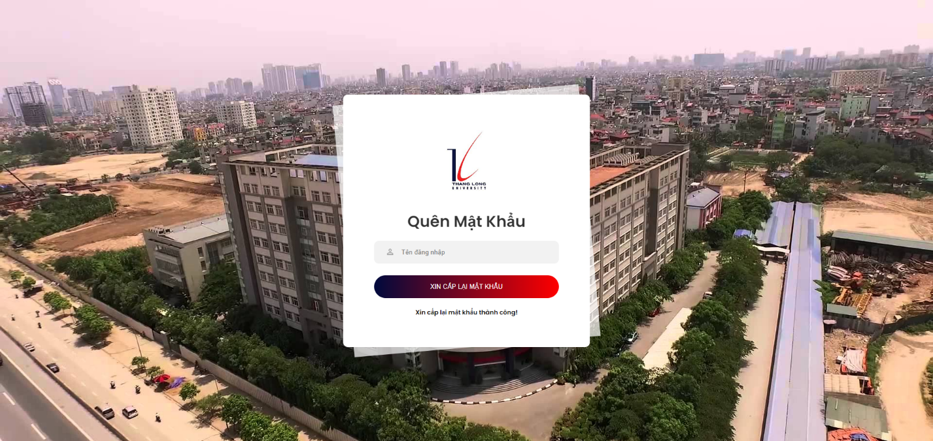

Hình ..Giao diện quên mật khẩu

## Giao diện cho sinh viên

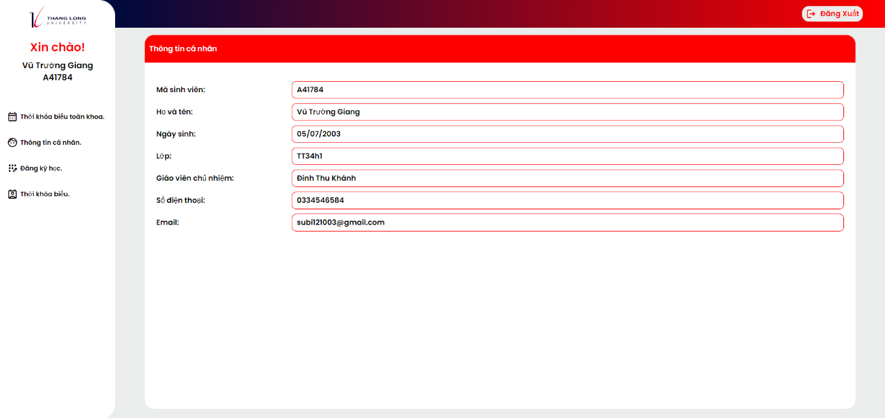

Hình ..Giao diện hiển thị thông tin cá nhân

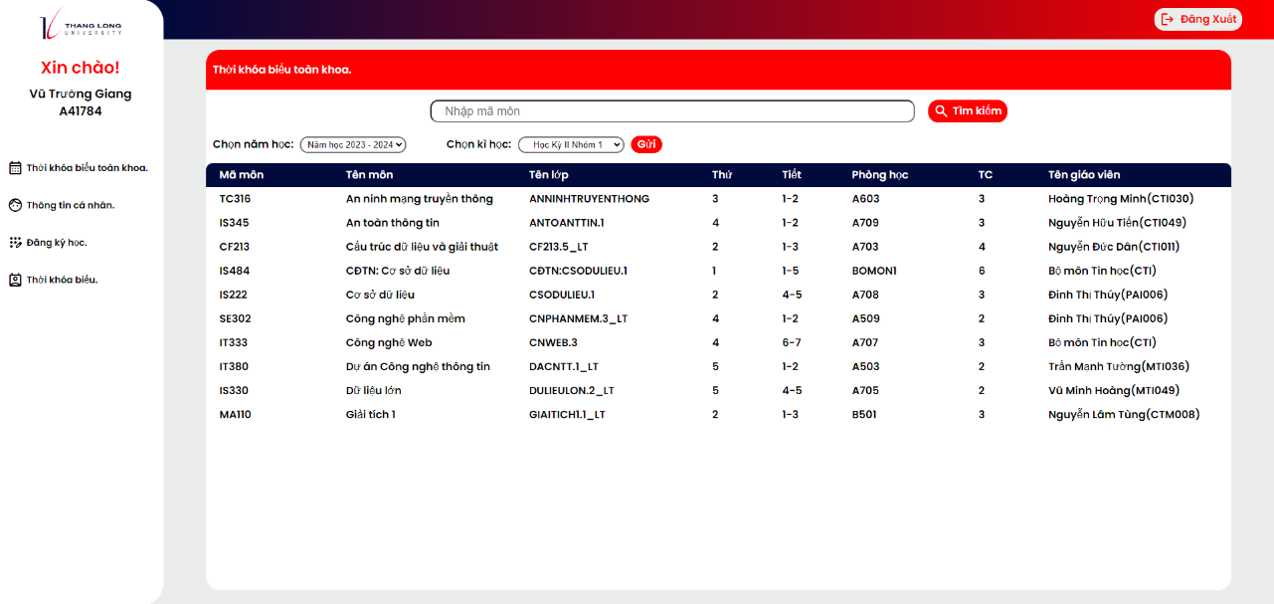

Hình ..Giao diện thời khóa biểu toàn khoa

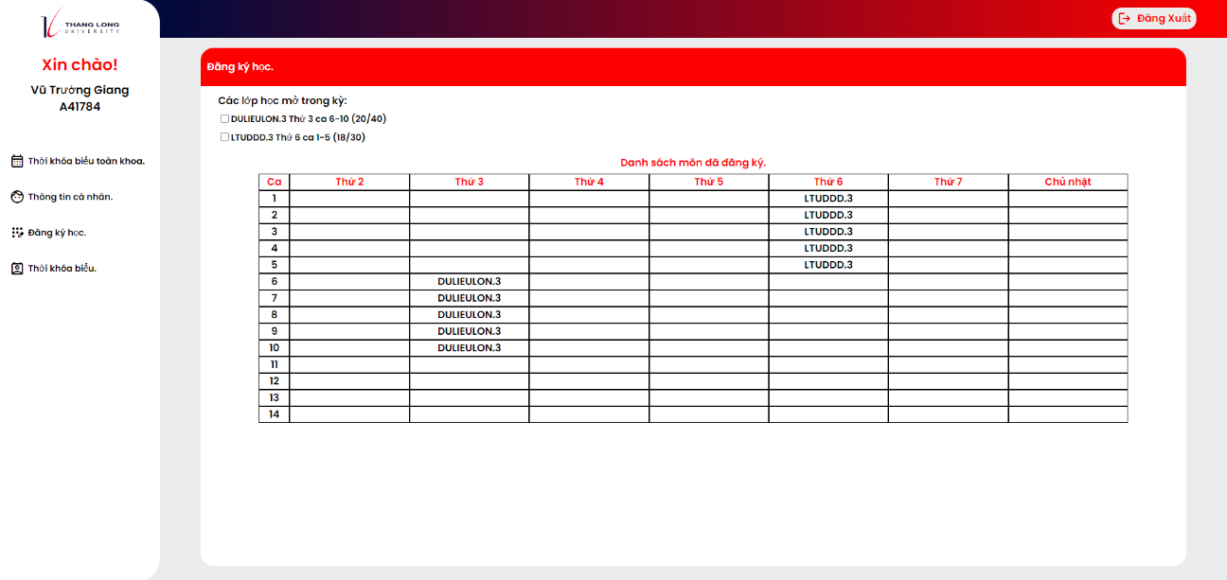

Hình .. Giao diện đăng ký học

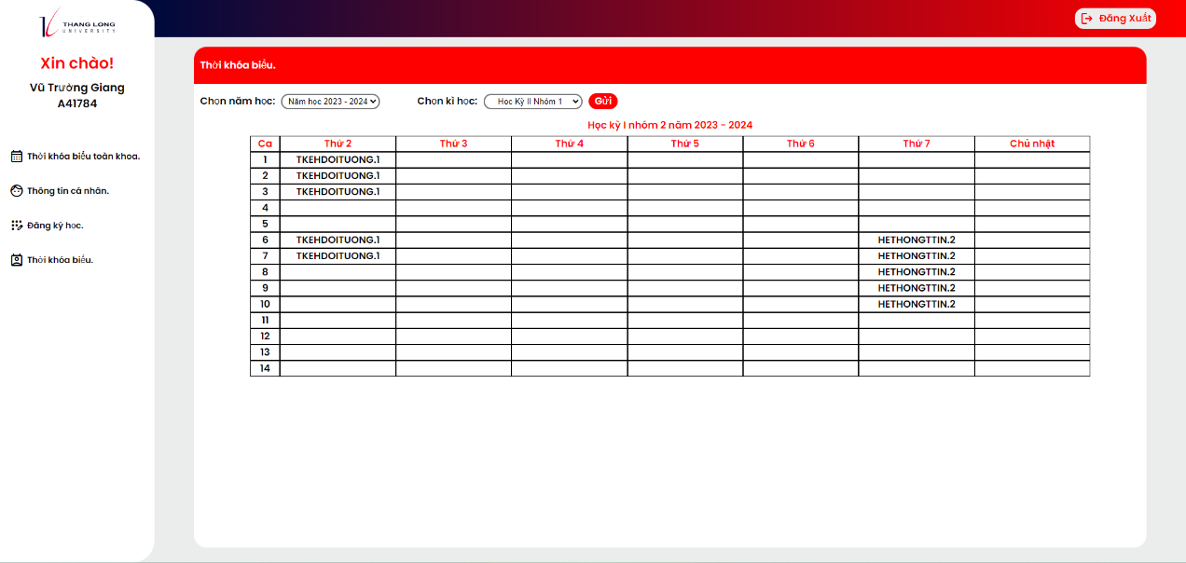

Hình ..Giao diện thời khóa biểu

## Giao diện cho giáo viên

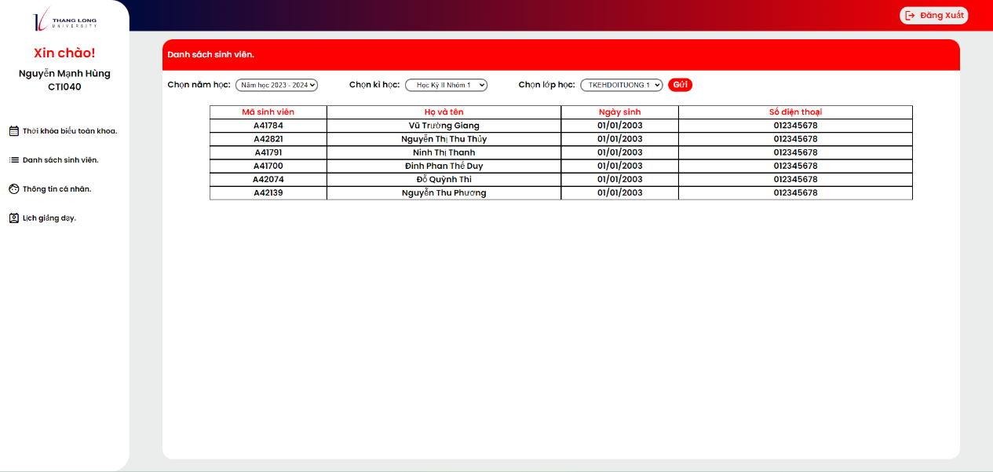

Hình ..Giao diện hiển thị danh sách sinh viên

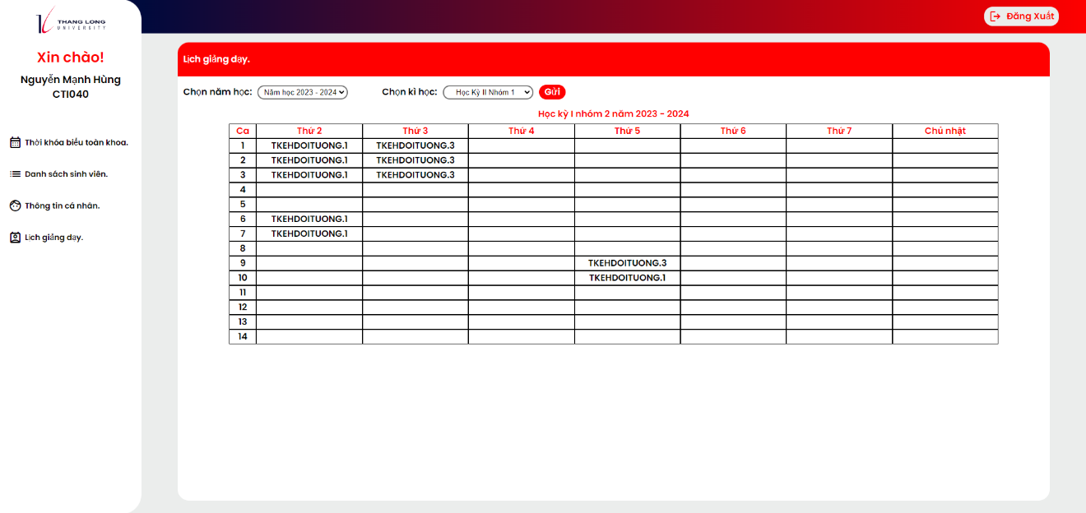

Hình .. Giao diện lịch giảng dạy

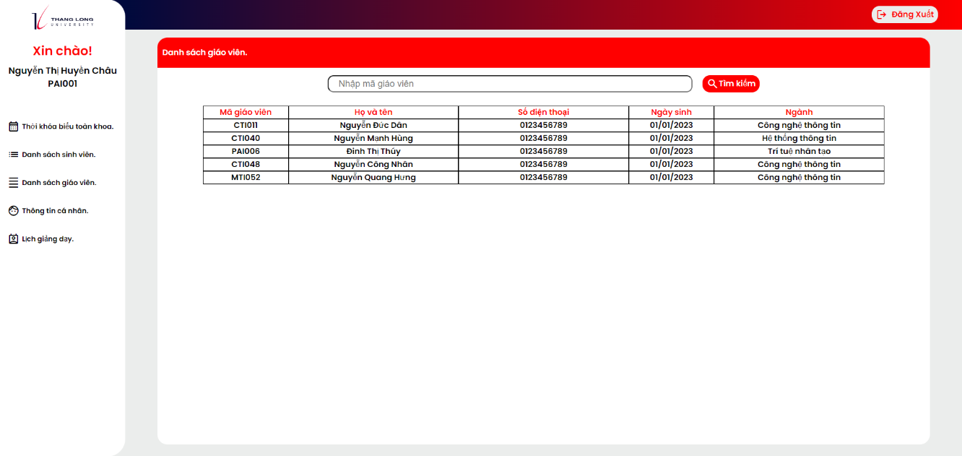

Hình .. Giao diện danh sách giáo viên cho trưởng khoa

## Giao diện cho giáo vụ

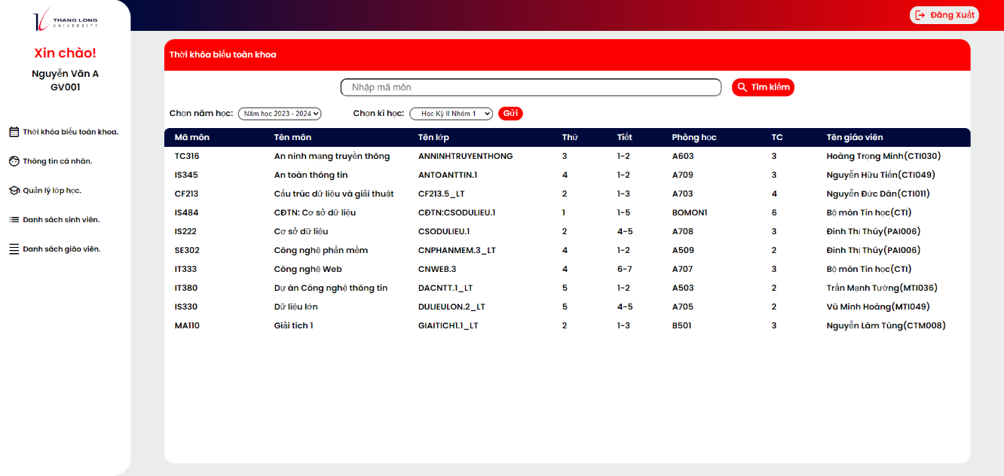

Hình .. Giao diện thời khóa biểu

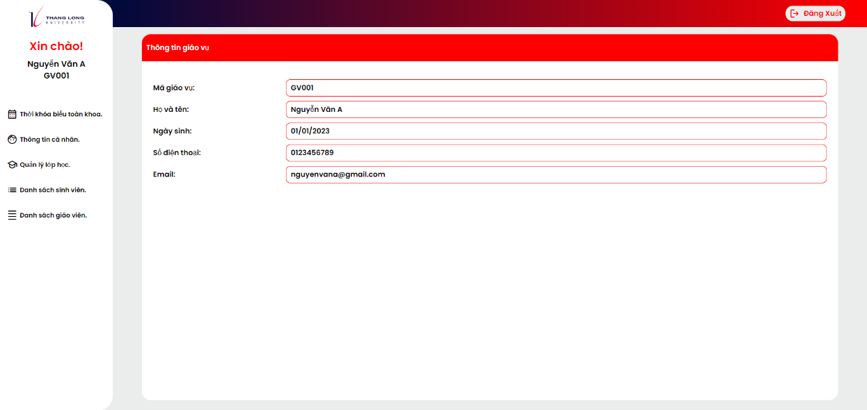

Hình ..Giao diện thông tin cá nhân

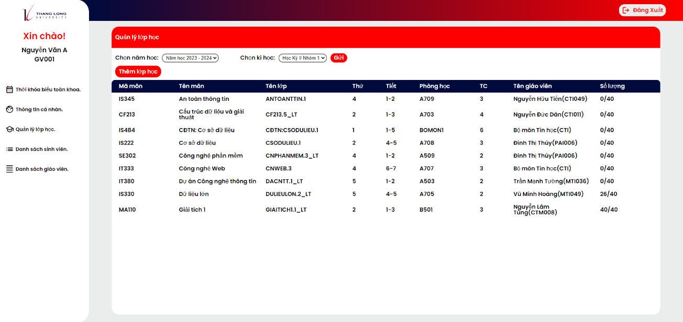

Hình .. Giao diện quản lý lớp học

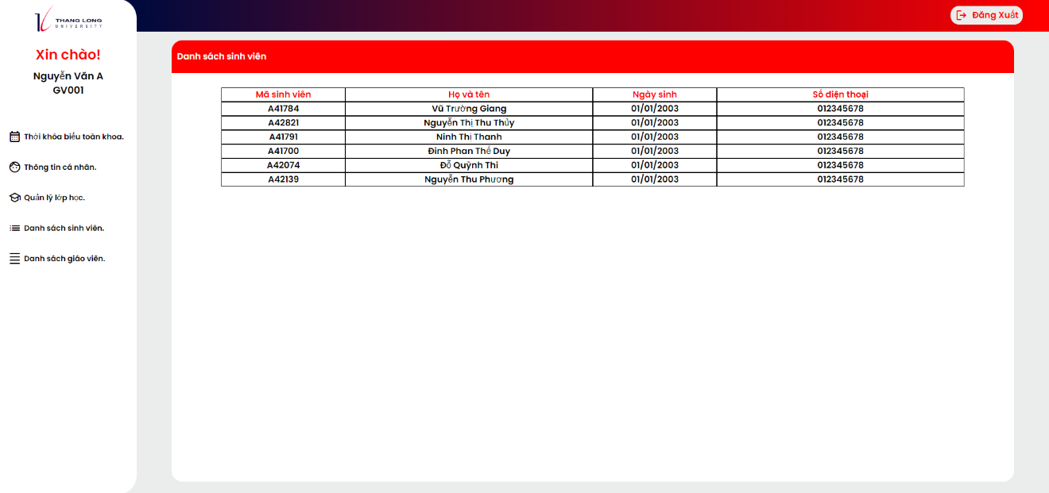

Hình ..Giao diện quản lý sinh viên

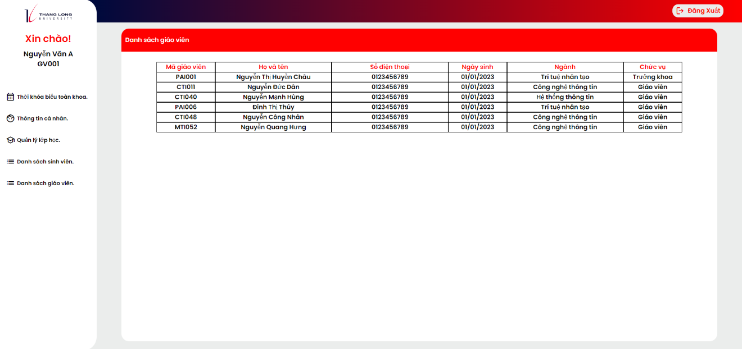

Hình ..Giao diện quản lý giáo viên

## Giao diện của quản trị hệ thống

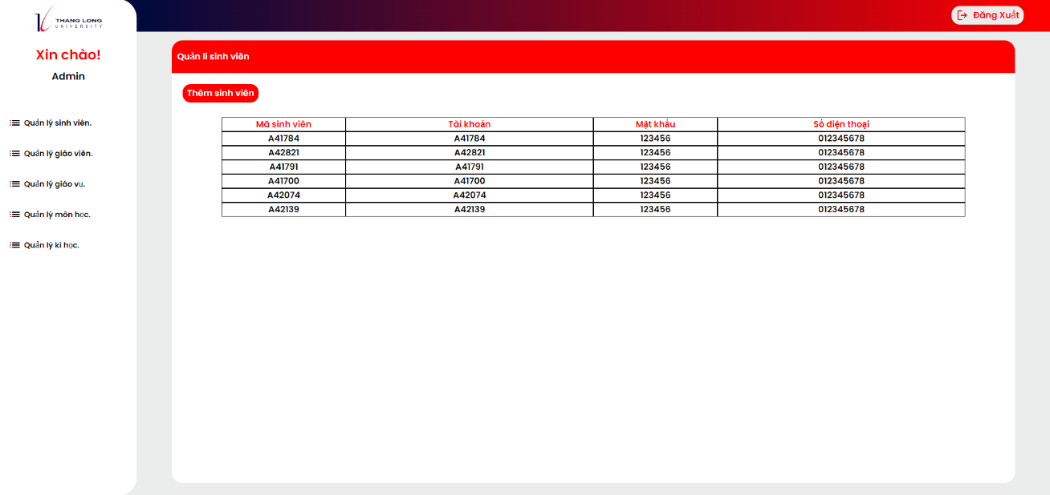

Hình .. Giao diện quản lý sinh viên và tài khoản

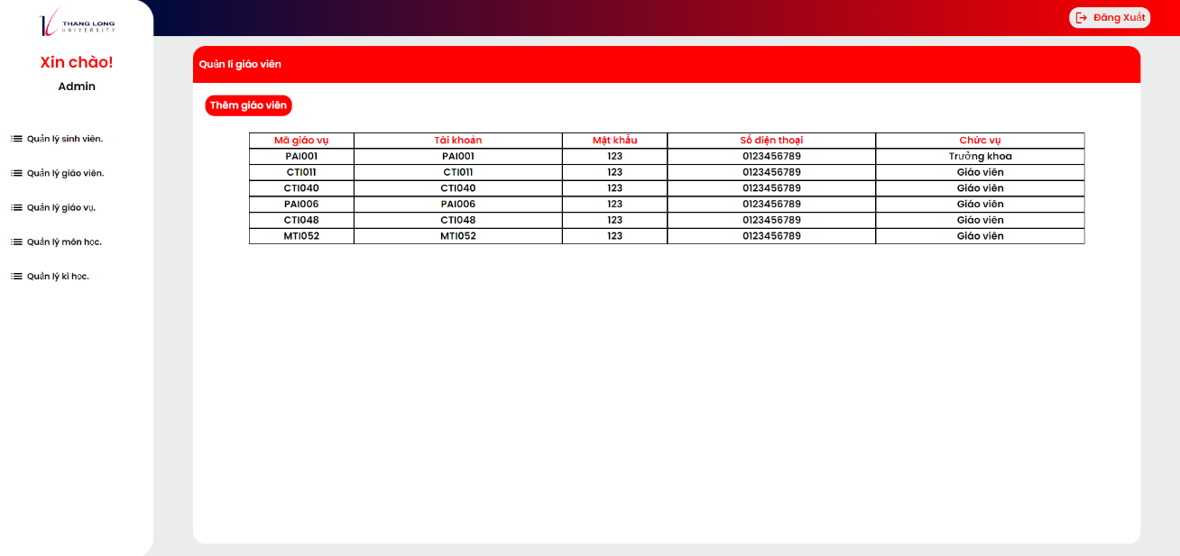

Hình .. Giao diện quản lý giáo viên và tài khoản

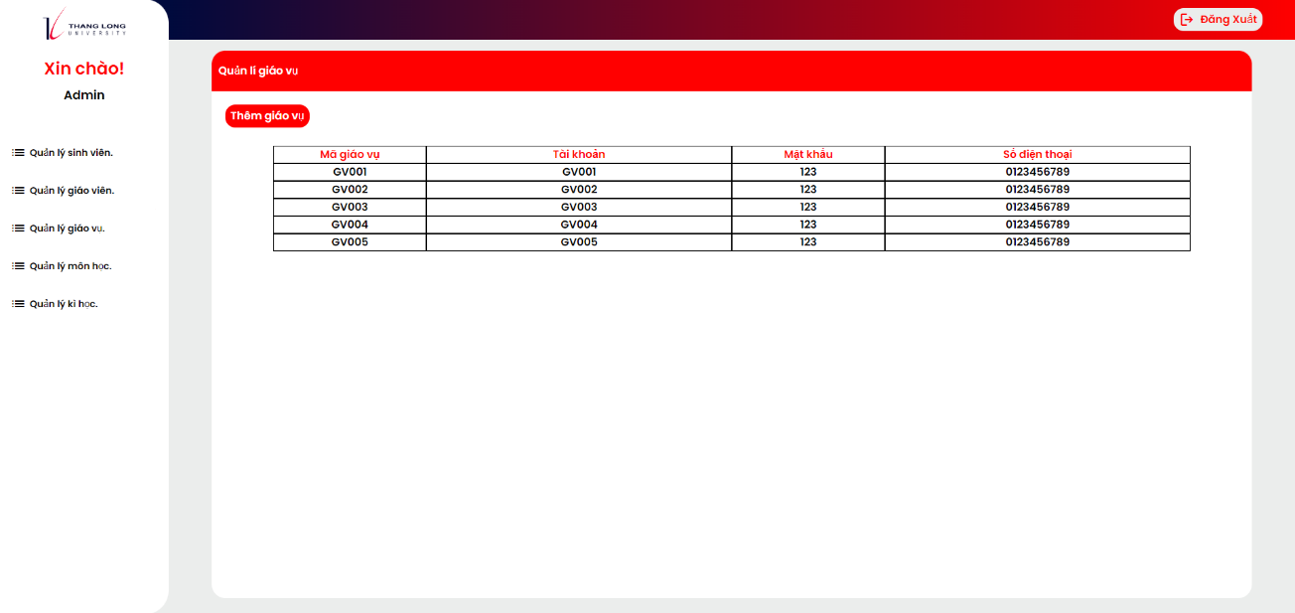

Hình .. Giao diện quản lý giáo vụ

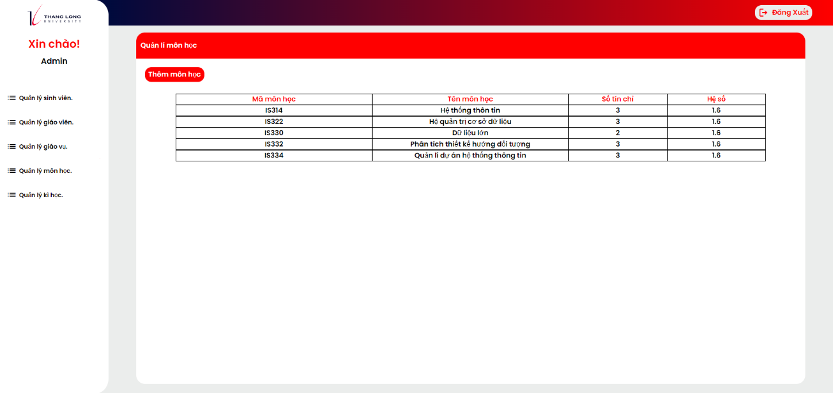

Hình .. Giao diện quản lý môn học

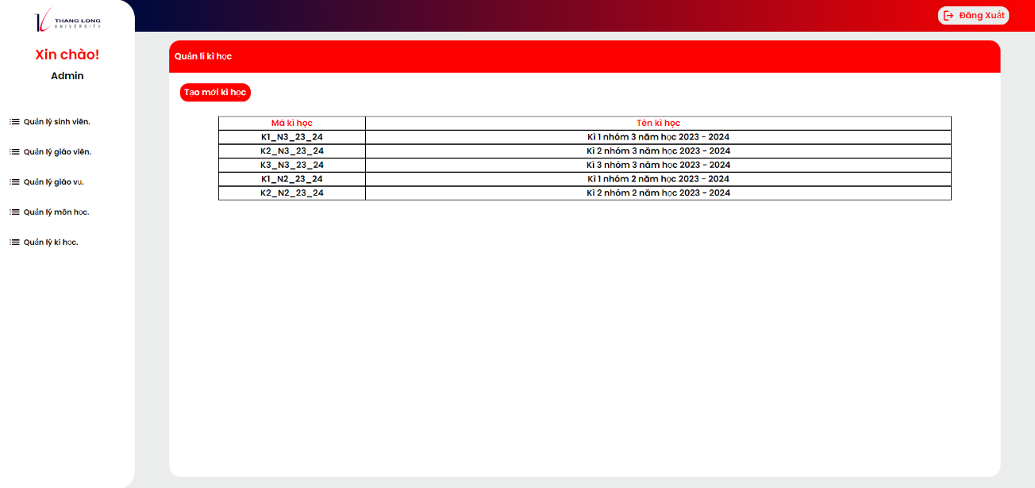

Hình ..Giao diện quản lý kì học

# XÂY DỰNG KHUNG GIAO DIỆN

## Công cụ sử dụng

### HTML



HTML (HyperText Markup Language) là ngôn ngữ đánh dấu sử dụng để tạo và định dạng các trang web. Nó cho phép xác định cấu trúc và tổ chức nội dung của trang bằng cách sử dụng các thẻ và thuộc tính. HTML giúp tạo tiêu đề, đoạn văn, hình ảnh, liên kết, bảng dữ liệu và nhiều thành phần khác trên trang web. Nó là ngôn ngữ cơ bản và quan trọng trong việc xây dựng trang web và là cơ sở để kết hợp với CSS và JavaScript để tạo ra trải nghiệm web phong phú hơn.

### CSS

CSS (Cascading Style Sheets) là ngôn ngữ định dạng kiểu cho trang web. Nó được sử dụng để tùy chỉnh và điều chỉnh giao diện của trang, bao gồm màu sắc, kých thước, khoảng cách, vị trí văn bản và hình ảnh. CSS cho phép áp dụng các kiểu trang web một cách nhất quán và dễ dàng điều chỉnh toàn bộ trang hoặc một phần cụ thể. Nó cung cấp sự linh hoạt và khả năng tùy chỉnh cao, giúp tạo ra giao diện web hấp dẫn và chuyên nghiệp. CSS thường được kết hợp với HTML để đạt được hiệu ứng và kiểu dáng đẹp mắt trên trang web.

### JS



JavaScript (JS) là một ngôn ngữ lập trình phía client phổ biến được sử dụng trong việc tạo ra hiệu ứng tương tác trên trang web. Nó cho phép thực hiện các hành động động, xử lý sự kiện, và thay đổi nội dung trang mà không cần tải lại trang. JavaScript được sử dụng để tạo các chức năng động như kiểm tra dữ liệu, thao tác với các phần tử trang, gửi và nhận dữ liệu từ máy chủ, và xây dựng ứng dụng web phức tạp. Với JavaScript, chúng ta có thể làm cho trang web trở nên sống động và tương tác với người dùng.

## Sản phẩm

Link sản phẩm: <https://github.com/Giang05072003/PTTKHDT>